OTROŠTVO NEKOČ IN DANES
Preživljanje otroštva je bilo v preteklosti odvisno od družbenega položaja staršev in spola otroka. Otroštvo se je končalo zelo zgodaj. Dekleta so se poročala med 12. in 15. letom. Večina otrok iz preprostih družin je začela zelo zgodaj delati. Otroci so pomagali staršem pri njihovem delu. Dečki so pomagali očetu na polju ali v delavnici, deklice pa v hiši materi.
- Primerjajte otroštvo nekoč in danes. Napiši 3 primerjave.
______________________________________________________________________________________________________________________________________
IGRAČE: Otroci so se tudi igrali. Številne njihove igrače in igre so podobne današnjim. Včasih pa niso poznali računalniških igric, ki jih današnji otroci zelo radi igrajo.
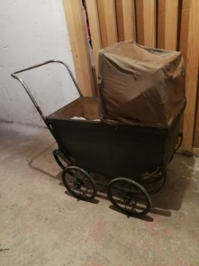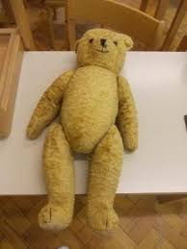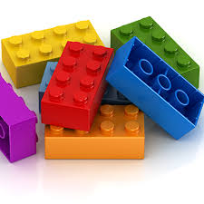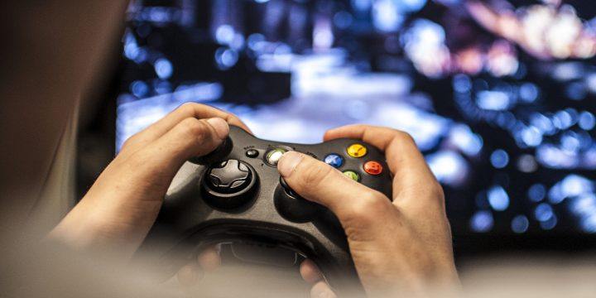
- Katera je tvoja najljubša igrača? ____________________________________
- Katero družabno igro se najraje igraš? _______________________________
- Katero igro se najraje igraš na igrišču s prijatelji? _______________________
ŠOLA NEKOČ IN DANES: Otroci niso od vedno hodili v šolo. Vrtci in šole, kot jih poznamo danes, v preteklosti niso obstajali. Marija Terezija je leta 1774 uvedla šolsko obveznost in določila, da morajo vsi otroci od 6. do 12. leta hoditi v šolo ter se naučiti brati in pisati.
Oglej si slike in ugotovi:
»učiteljica«

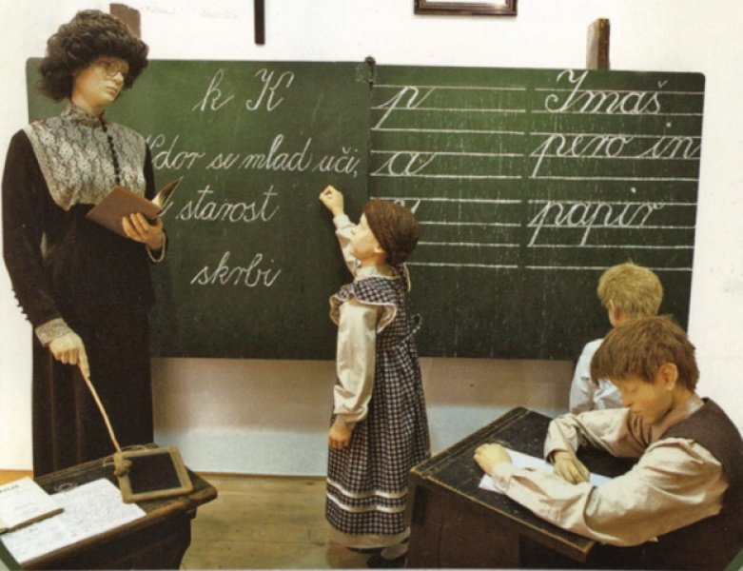
- Kaj drži učiteljica v roki? _______________________________
- Čemu je služil ta pripomoček? ______________________________________________________________

»učenci v razredu«

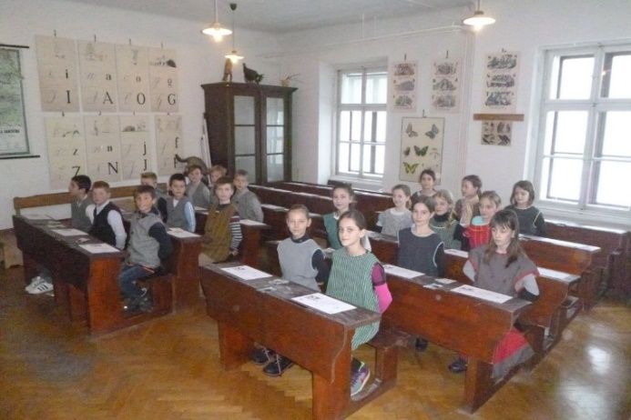
- Kako sedijo učenci v klopi? _______________________________
- Kaj imajo na mizi? ______________________________________________________________
- Ali še danes sedijo tako učenci pri pouku? Pojasni. _______________________________
______________________________________________________________
»material in pripomočki za pisanje včasih in danes«

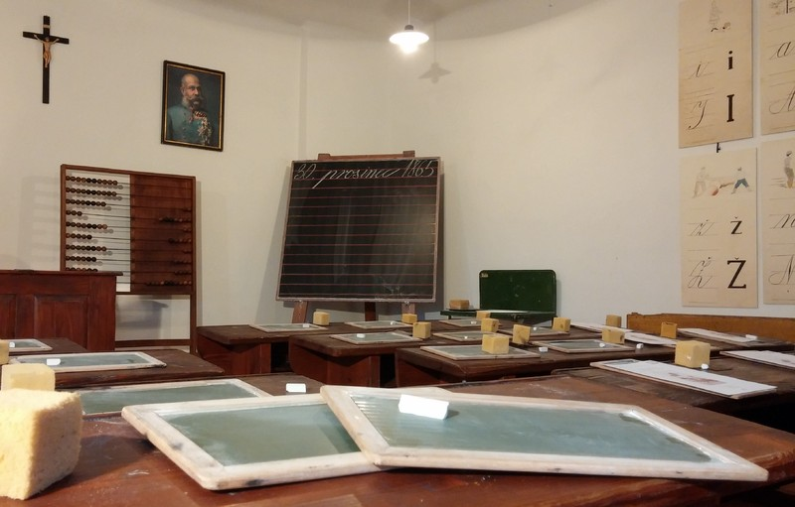
- Na kaj so učenci včasih pisali? ______________________________________________________________
- S čim so učenci pisali na ta material? _______________________________
- Na kaj te danes spominjajo te tablice? _______________________________
- Kateri material za pisanje uporabljajo učenci danes? ______________________________
- S katerimi pripomočki pišejo učenci danes? _____________________________________
________________________________________________________________________
ŠOLANJE DANES
- Razloži, kaj pomeni pojem OBVEZNO ŠOLANJE. ________________________________
________________________________________________________________________
- Kaj pomeni pojem PISMENOST. ______________________________________________
- Ali je danes osnovna šola obvezna? Zakaj? _____________________________________
________________________________________________________________________
- Ali je danes obvezno obiskovanje srednje šole? __________________________________
RAZMISLI
- Kaj bi se zgodilo, če te starši ne bi poslali v šolo? _________________________________
_________________________________________________________________________
- V času korone je potekalo šolanje na daljavo. Navedi 1 prednost in 1 slabost šolanja na daljavo
__________________________________________________________________________________________________________________________________________________

